12.2020 г.
Специальность: 43. 02. 15. Поварское и кондитерское дело
ОУД 13 ПРАВО

Порядок взаимоотношений работников и работодателей. Трудовой договор
Главными участниками трудовых отношений выступают работник и работодатель. Их взаимоотношения регулируются ТК РФ.
Работник — лицо, работающее по трудовому контракту, подчиняющееся внутреннему трудовому распорядку предприятия, организации и другого работодателя. Работником является физическое лицо, вступившее в трудовые отношения с работодателем.

Работодатель — лицо (организация, гражданин, иностранец и пр.), осуществляющее приём на работу.
Нормы трудового законодательства распространяют свое действие на всех работников, которые трудятся на любых предприятиях, в учреждениях и организациях, независимо от форм собственности. Это касается и работников, нанятых к физическому лицу, осуществляющему предпринимательскую деятельность без образования юридического лица. В настоящее время многие люди лично выполняют трудовые обязанности у физических лиц. Они работают в качестве охранников, нянь, гувернанток, водителей личного транспорта и пр.
Работники и работодатель обязаны подчиняться правилам внутреннего трудового распорядка.
Правила внутреннего трудового распорядка — локальный нормативный акт (т. е. нормативный акт, действующий в пределах определённой организации), в котором определён порядок приёма и увольнения работников; основные права, обязанности и ответственность сторон трудового договора; режим работы; время отдыха; меры поощрения и взыскания.
Важным юридическим документом, регулирующим порядок взаимоотношений работников и работодателей, является трудовой договор.

Трудовой договор
Правовые взаимоотношения работников и работодателей начинаются именно с момента заключения между ними трудового договора. Что представляет собой этот документ?
Его содержание составляют условия, в соответствии с которыми стороны договариваются сотрудничать. Обратим внимание на существенные условия, которые прописываются в соглашении сторон. Если стороны не договорились хотя бы по одному из таких условий, документ будет недействительным.
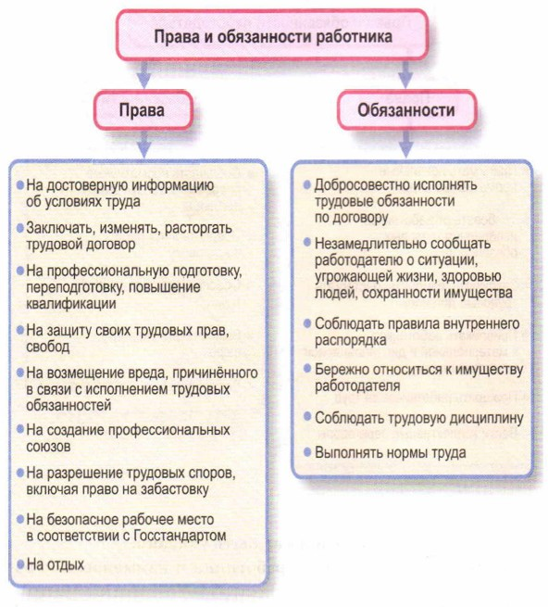
Извлечение из ТК РФ, ст. 56: «Трудовым договором признаётся соглашение между работником и работодателем, в соответствии с которым работодатель обязуется предоставить работнику работу по обусловленной трудовой функции, обеспечить условия труда, предусмотренные законами, своевременно и в полном размере выплачивать работнику заработную плату, а работник обязуется лично выполнять определённую этим соглашением трудовую функцию, соблюдать действующие в организации правила внутреннего трудового распорядка».
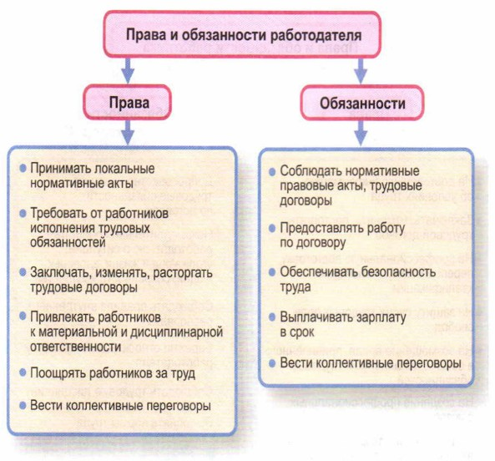
В трудовом договоре должно быть указано:
• фамилия, имя, отчество работника и наименование работодателя;
• место работы (с указанием структурного подразделения);
• дата начала работы;
• наименование должности, специальности, профессии с указанием квалификации в соответствии со штатным расписанием организации или конкретная трудовая функция;
• права и обязанности работника;
• права и обязанности работодателя;
• характеристика условий труда, компенсации и льготы работникам за работу в тяжёлых, вредных и (или) опасных условиях;
• режим труда и отдыха (если он в отношении данного работника отличается от общих правил, установленных в организации);
• условия оплаты труда (в том числе размер тарифной ставки или должностного оклада работника, доплаты, надбавки и поощрительные выплаты);
• виды и условия социального страхования, непосредственно связанные с трудовой деятельностью.
Обратим внимание на то, что трудовые договоры могут быть срочными (заключёнными на конкретный срок — до 5 лет) и бессрочными (заключёнными на неопределённый срок).
У работодателя есть право, в том случае, если он сомневается в деловых качествах работника, устанавливать испытательный срок при приёме на работу. Условие об испытательном сроке должно быть оговорено в трудовом договоре и приказе о приёме на работу. Срок испытания по общему правилу не может превышать трёх месяцев. Но для определённой категории работников — руководителей организаций, их заместителей, главных бухгалтеров и их заместителей, руководителей филиалов и представительств этот срок может быть установлен до шести месяцев.
При неудовлетворительном результате испытания работодатель имеет право до истечения срока испытания расторгнуть трудовой договор с работником. Работник может обжаловать решение работодателя в судебном порядке.
Если срок испытания истёк, а работник продолжает работу, то он считается выдержавшим испытание и последующее расторжение трудового договора допускается только на общих основаниях.
Если работник в период испытания придёт к выводу, что предложенная ему работа не является для него подходящей, то он имеет право расторгнуть трудовой договор по собственному желанию, предупредив об этом работодателя в письменной форме за три дня. Трудовой договор всегда заключается в письменной форме. Он должен быть составлен в двух экземплярах. Один экземпляр трудового договора передаётся работнику, а другой хранится у работодателя.
Приём на работу оформляется приказом работодателя, изданным на основании заключённого трудового договора. Содержание приказа работодателя должно соответствовать условиям заключённого трудового договора.
При заключении трудового договора работник, поступающий на работу, должен предоставить работодателю:
• паспорт или иной документ, удостоверяющий личность;
• трудовую книжку, за исключением случаев, когда трудовой договор заключается впервые или работник поступает на работу на условиях совместительства;
• документ об образовании, о квалификации или наличии специальных знаний — при поступлении на работу, требующую специальных знаний или специальной подготовки;
• страховое свидетельство государственного пенсионного страхования;
• индивидуальный индификационный номер налогоплательщика (ИНН);
• документы воинского учёта — для военнообязанных и лиц, подлежащих призыву на военную службу.
Требовать от работника иные документы запрещается.
Если трудовой договор заключается впервые, то трудовая книжка и страховое свидетельство государственного пенсионного страхования оформляются работодателем.
Трудовая книжка является основным документом о трудовой деятельности и трудовом стаже работника. В неё вносятся сведения о работнике; выполняемой им работе; переводах на другую постоянную работу и об увольнении работника, а также основания прекращения трудового договора и сведения о награждениях за успехи в работе.
Согласно закону, трудовой договор может быть расторгнут по соглашению сторон, по истечении срока, по инициативе работодателя или работника, который должен сделать письменное предупреждение работодателю за две недели до увольнения. Трудовой договор по инициативе работодателя может быть расторгнут в случае ликвидации организации или прекращения деятельности работодателем — физическим лицом, сокращения численности работников организации, несоответствия работника занимаемой должности по состоянию здоровья или недостаточной квалификации. Работодатель также вправе уволить работника, если он неоднократно не исполнял трудовые обязанности без уважительной причины или грубо нарушил их. Последнее выражается в прогуле (отсутствие на рабочем месте без уважительной причины более 4 часов), появлении на работе в состоянии алкогольного опьянения, разглашения охраняемой законом тайны (государственной, коммерческой, служебной и др.), совершения хищения по месту работы, нарушения требований охраны труда и других случаях.
Иски работников о восстановлении на работе, — а также об изменении даты и формулировки причин увольнения, о переводе на другую работу, об оплате за время вынужденного прогула — рассматриваются непосредственно в суде.

Трудовая деятельность несовершеннолетних
Заключение трудового договора допускается с лицами, достигшими возраста 16 лет.
С лицами, достигшими 15 лет, трудовой договор может быть заключён в тех случаях, когда такие лица уже получили основное общее образование или если они оставили общеобразовательное учреждение.
С согласия одного из родителей (опекуна, попечителя) и органа опеки и попечительства трудовой договор может быть заключён с учащимся, достигшим возраста 14 лет, для выполнения в свободное от учёбы время лёгкого труда, не причиняющего вреда его здоровью и не нарушающего процесса обучения.
В определённых случаях трудовой договор может заключаться с лицами, не достигшими 14 лет. Так, в организациях кинематографии, театрах, театральных и концертных организациях, цирках допускается с согласия одного из родителей (опекуна, попечителя) и органа опеки и попечительства заключение трудового договора с лицами, не достигшими возраста 14 лет, для участия в создании (или) исполнении произведений без ущерба здоровью и нравственному развитию.
Перечень работ, на которых нельзя использовать труд детей, а также предельные нормы тяжести, которые они могут поднимать, утверждаются Правительством РФ.
Труд несовершеннолетних запрещается использовать на тяжёлых, подземных работах, с вредными или опасными условиями труда, а также там, где может быть причинён вред их нравственному развитию, — это игорный бизнес, ночные клубы, фирмы по производству спиртной, табачной, наркотической продукции.
В настоящее время запрещается труд подростков на работах по захоронению и переработке радиационных отходов; на работах по ликвидации чрезвычайных ситуаций природного характера; по приёму и выдаче оружия; на работах по хранению, транспортировке и уничтожению химического оружия.
Запрещается привлекать несовершеннолетних к работам по совместительству, по договору о полной материальной ответственности (экспедиторы, перевозящие ценности, кладовщики и т. д.), по вахтенному методу, так как эти работы связаны с длительными отъездами. Кроме того, нельзя привлекать таких работников к ночным (с 10 вечера до 6 утра) работам и сверхурочным работам. Несовершеннолетние не могут также направляться в командировки.
Запрещаются направление в служебные командировки, привлечение к сверхурочной работе, работе в ночное время, в выходные и нерабочие праздничные дни работников в возрасте до 18 лет за исключением некоторых случаев.
Несовершеннолетним предоставлены особые льготы в области определения рабочего времени. Продолжительность рабочего времени для них сокращена по сравнению с нормальной продолжительностью рабочего времени, которая составляет 40 ч в неделю. Несовершеннолетним в возрасте до 16 лет продолжительность рабочей недели сокращается — на 16 ч, т. е. устанавливается до 24 ч в неделю; несовершеннолетним от 16 до 18 лет — на 4 ч, т. е. до 36 ч в неделю.
Несовершеннолетним предоставляется отпуск продолжительностью 31 календарный день. Известно, что работник в первый год своей трудовой деятельности может использовать свой отпуск по истечении шести месяцев непрерывной работы. Однако на несовершеннолетних это правило не распространяется. Они могут пойти в отпуск до истечения шести месяцев в любое удобное для них время.
Работодатель может расторгнуть трудовой договор с несовершеннолетним работником по своей инициативе. При этом используются общие правила. Однако на увольнение необходимо согласие государственной инспекции труда и комиссии по делам несовершеннолетних.
Несовершеннолетние несут полную материальную ответственность лишь за умышленное причинение ущерба, за ущерб, причинённый в состоянии алкогольного, наркотического или токсического опьянения, а также за ущерб, причинённый в результате совершения преступления или административного проступка.
Домашнее задание
1. Выписать основные термины и понятия
Трудовое право, трудовые правоотношения, коллективный договор, работник, работодатель, правила внутреннего трудового распорядка.
2. ОТВЕТИТЬ УСТНО НА вопросы и задания
1. Каким документом в современной России регулируются трудовые отношения?
2. Какова роль коллективного договора во взаимоотношениях работодателя и работника? Чем он отличается от трудового договора? Приведите конкретные примеры.
3. Какие права существуют у работодателя и работника?
4. Что представляет собой трудовой договор? Какие условия могут быть в нём прописаны?
5. Кому и на какой период при приёме на работу может быть установлен испытательный срок? Сколько он может длиться?
6. Что может стать основанием для прекращения правоотношений между работодателем и работником?
7. В каком случае работодатель имеет право уволить работника без его согласия?
8. На каких работах запрещается использовать труд несовершеннолетних?
9. В чём состоят особые льготы в области определения рабочего времени несовершеннолетних?

Присылать выполненные задания на электронный адрес: kurilova71.kurilova@yandex.ru с указанием номера группы, ФИО студента

